31.03.18 г.

**Домашнее задание по математике**

**Задания для всех групп:**

**1.** Повторять счёт до 10 и обратно.

**2.** Повторять состав чисел 3, 4, 5, 6, 7, 8, 9, 10.

**3.** Решить задачи:

а) Куда войдёт больше воды: в трёхлитровый чайник или в трёхлитровый самовар?

б) Год назад Ире было 3 года. Сколько лет ей будет через 2 года?

в) Гриша живёт на пятом этаже сверху и снизу. Сколько этажей в доме Гриши?

4. В пособии « Изучаем математику» (ч. 1) выполнить задания на с. 27, 30, 31.

**Домашнее задание по письму**

Повторить с детьми физкультминутку:

Руки ставим все вразлет, появился самолет.

Мах крылом туда – сюда, делай раз и делай два.

Руки в стороны держите, друг на друга посмотрите.

Опустили руки вниз, и на место приземлись.

**1-4 группы**

1. Дописать задание в тетради.
2. Выполнить задание на карточке.

**5,6 группы**

1. В тетради

- выполнить задания по образцу

2. На карточках стр.7

Обвести простым карандашом мальчика с мячом и облака и раскрасить картинку цветными карандашами

**Домашнее задание по чтению для 1, 2 групп**

1. Систематизируем знания:

В чем отличие звуков и букв?

1. (*Звуки мы слышим и произносим, а буквы мы видим и пишем. Буква – знак звука*)
2. . Назови гласные звуки.

( *Их шесть:[а], [о], [у], [ы], [и], [э])*

3).Назови парные звонкие и глухие согласные звуки. В чем их отличие?

*Звонкие согласные звуки произносим с голосом и шумом. Глухие – только с шумом.*

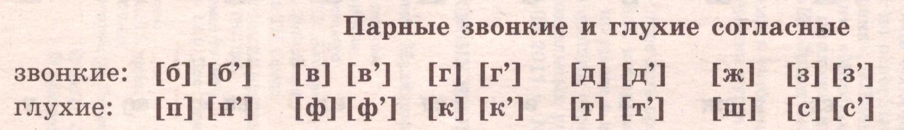

4). . Какие согласные звуки всегда твердые, всегда мягкие?

***всегда твёрдые согласные [ж],[ш],[ц]***

Запоминаем двустишием*:* ***Ж****или* ***Ш****естеро* ***Ц****ыплят,все они пшена хотят.*

***всегда мягкие согласные[щ,],[ч,],[й,]***

Запоминаем двустишием *:* ***Щ****ука* ***Ч****ует* ***Й****од, в море не плывёт.*

5) Как на письме обозначается мягкость согласных?

***а) При помощи буквы ь****в конце слова и в середине между согласными:*

*польза — [пол′за],*

*б)* ***С помощью букв и, е, ё, ю, я,****указывающих на мягкость предшествующего согласного звука.*

*6)*. Выполнить задания в тетради «Читаю и пишу» №2 стр.27,28,29.

2 группа читать «Азбука» с.76-79

**Домашнее задание по чтению для 3-6 групп**

Тема: Мягкий знак

1.Повторить:

а) Мягкий знак – буква-помощница. Эта буква не обозначает звука, её можно написать, но нельзя прочитать. Мягкий знак показывает мягкость согласного. Например, мел –мель, жар – жарь, банка – банька. Так работает *ь* – показатель мягкости согласного.

б) В словах *лью, пьёт, братья – ь* разделительный. Он отделяет согласную букву от гласных е, ё, и, ю, я.

2.Повторить алфавитную песенку.

3. Упражнение «Фонетический анализ» (устно).

К…М Д…Ё М…О Ы…Э. Вставь букву, которая находится в алфавитном порядке между указанными буквами. Составьте из вставленных букв слово. Назовите его: ЛЕНЬ.

- Сколько букв? (4). Сколько звуков? (3). Почему звуков меньше? (мягкий знак звука не обозначает).

Назови согласные звуки. ([л`], [н`]. Что общего? (Звонкие, непарные, мягкие). Какая буква покажет мягкость согласного [л`]? (Буква Е - « мягкий командир»: ЛЕ). Какая буква покажет мягкость согласного [н`]? (мягкий знак: НЬ)

Читать: Букварь с.64-67

Домашнее задание по развитию речи

1.Выучить скороговорку:

Сколько ни ело сито, ни разу не было сыто.

2. Выучить стихотворение:

**Сосулька**

Каплями забулькав,

Плакала сосулька:

- Я хотела сесть повыше,

Я хотела влезть на крышу.

Я ступила на карниз -

И боюсь свалиться вниз!

Кап!

Кап!

Кап!

3. «Рабочая тетрадь» - с. 26 – 27 – выполнить задания.